关于2025-2026学年第二学期体育选课工作通知

各学院：
根据学校教学工作安排，现就2025-2026学年第二学期体育选课有关事项通知如下：
一、选课对象：全校2023级、2024级和2025级学生。
二、选课时间：按学生所在校区和所在年级分时段选课，不同选课时段的学生上课时间不同。
（一）校本部选课时段：
（1）2023级学生：3月3日12:30-24:00
（2）2024级学生：3月4日12:30-24:00
（3）2025级学生：3月5日12:30-24:00
（二）合肥校区选课时段：3月2日12:30-24:00
三、补选课：
体育项目一经选定，不得退改选。未能如期选体育课的同学，请于3月6日到现场由体育部老师登记补选体育课。
校本部：3月6日8:00-17:30，至诚体育馆105会议室，联系人：张春辉。联系电话：13855461522。
合肥校区：3月6日11:30-13:30，田径场办公室（健身房旁），联系人：刘传军。联系电话：17355100227。

附件：教务管理系统选课流程
教务处
2026年2月26日

附件：教务管理系统选课流程

一、登录：

点击校园网教务处主页http://jwc.aust.edu.cn/ 上“教务管理平台”链接登录，如下图。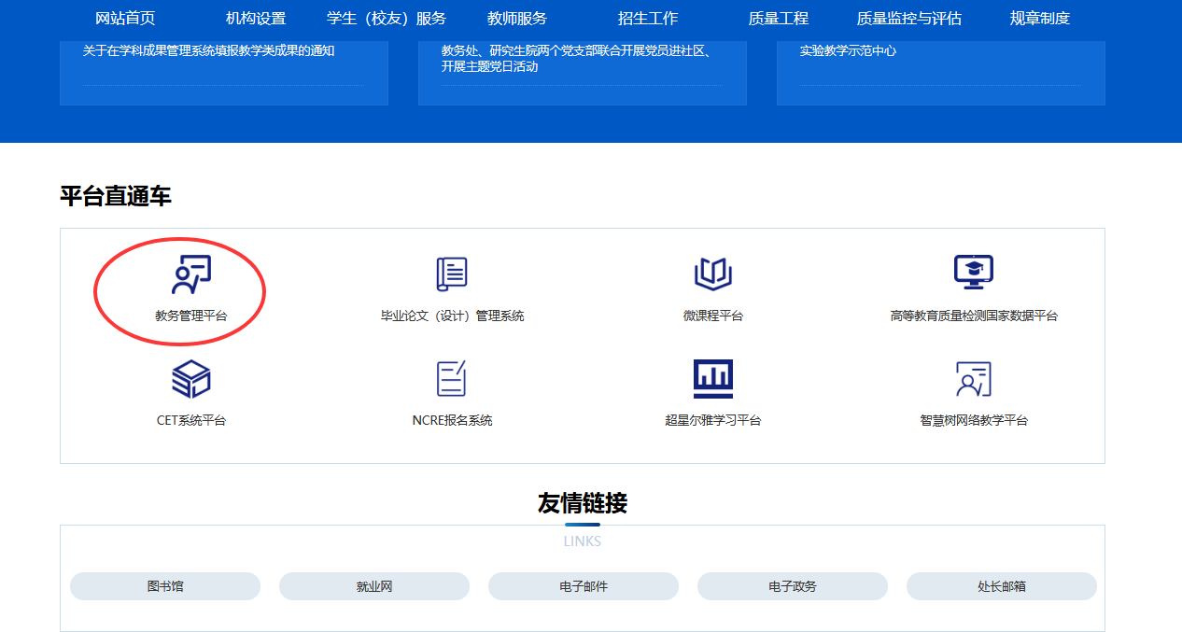
- 系统登录界面，如下图。
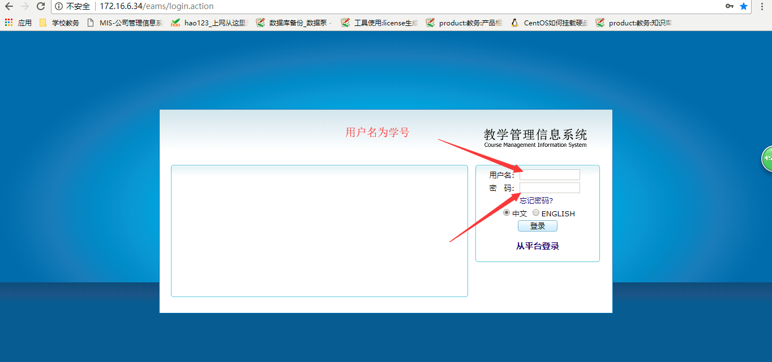
- 登录账号密码
第一次登录需要修改密码，新密码需要有数字和大小写字母。密码遗忘可联系学院教学秘书做还原处理。

二、选课
- 菜单位置：“我的”—“选课”
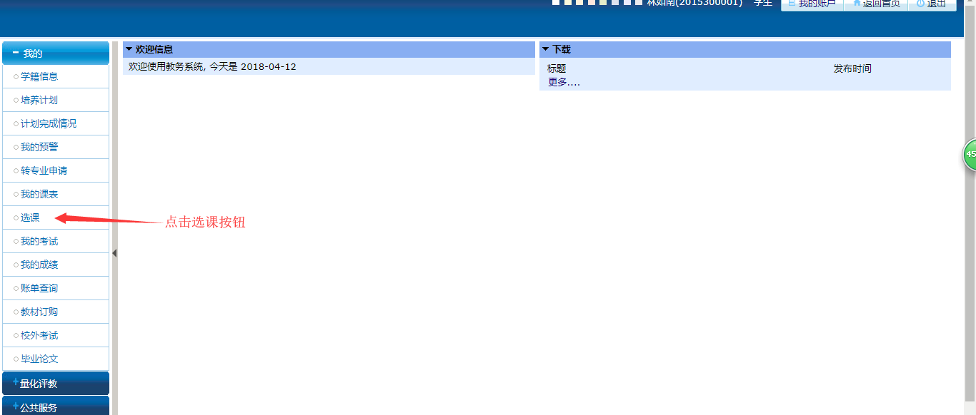
- 进入菜单
点击“选课”按钮进入下一步，下一步会展示出开放的选课参数和备注说明。
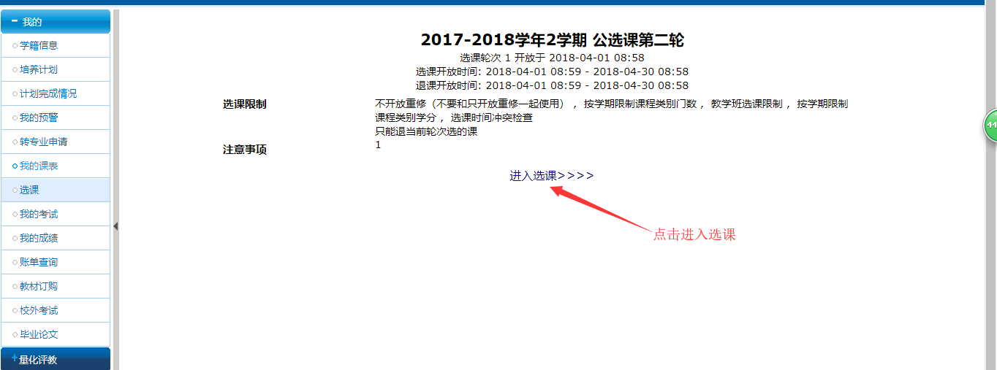

看到选课开关之后，点击“进入选课”按钮，进入选课界面。
- 选课界面
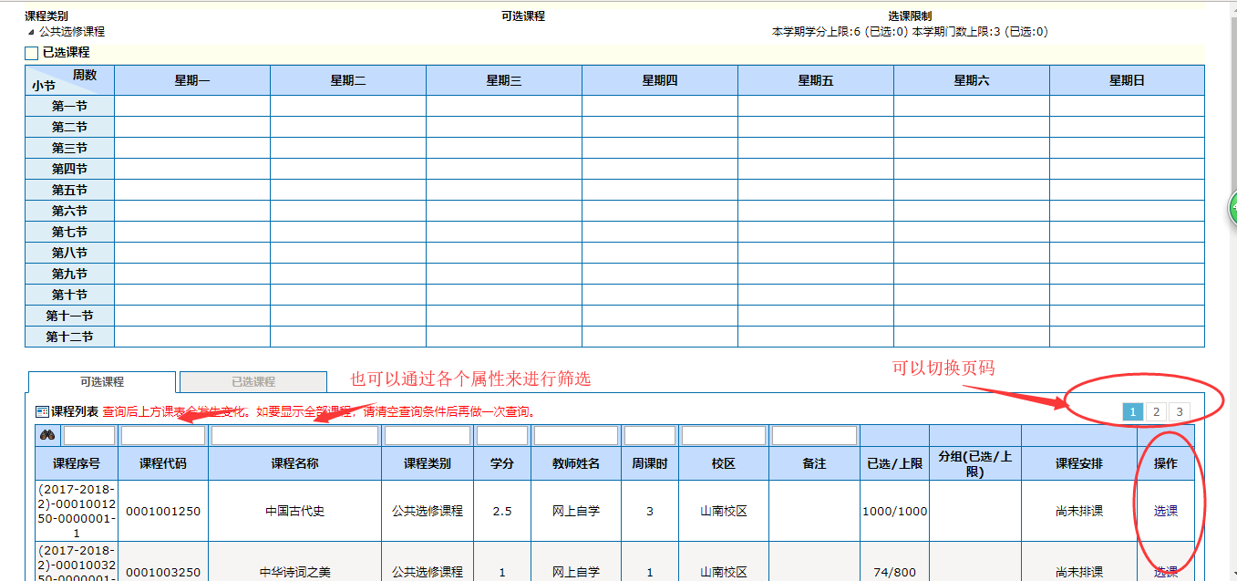
找到自己要选择的课程之后，点击“选课”，系统会提示是否选课，点击确定，则选课成功。
